|  |  |  |  |  |
| --- | --- | --- | --- | --- |
| **EMB00004e70326a** | | **데이터융복합∙소비자리서치 전문 연구기관**  **컨슈머인사이트 보도자료** | | |
| 기관 | 컨슈머인사이트 | | 이메일 | kimmh@consumerinsight.kr |
| 문의 | 김민화 연구위원 | | 연락처 | 02) 6004-7603 |
| 배포일 | 2023년 12월 27일(수) 배포 | | 매수 | 총 4매 |

|  |  |  |
| --- | --- | --- |
|  | **국내여행비의 8배 가까운데 해외여행 가는 이유는?**  **컨슈머인사이트 ‘주례 여행조사’…국내외 여행비 지출∙지출의향 비교** |  |
|  | **- 여행기간 평균 국내 2.00박, 해외 6.21박으로 3배**  **- 평균비용 국내 23.8만원, 해외 183.8만원으로 7.7배**  **- 코로나 후 해외여행비 30% 올랐어도 ‘더 쓸 것’ 늘어**  **- 이유는 해외여행 만족도가 국내여행보다 높은 탓** |  |

|  |
| --- |
| 이 리포트는 컨슈머인사이트가 12월 27일 발간한 ‘월간 국내·해외 여행동향 보고(‘23년 11월)’에서 발췌한 ‘이달의 토픽’입니다. |

○ 해외여행 평균비용이 국내여행의 8배에 달하는데도 해외 여행의향은 치솟고 지출은 늘리겠다는 의지가 강하다. 국내에서는 초긴축하고, 해외에서는 ‘플렉스’하면서 만족도는 더 높다. ‘가심비’가 문제다.

□ 여행 리서치 전문기관 컨슈머인사이트가 2015년부터 수행하는 `주례 여행 행태 및 계획 조사`(매주 500명, 연간 2만6000명)에서 다녀온 여행비로 얼마나 지출했는지, 향후 1년간의 지출에 어떤 변화가 있을지를 국내와 해외로 나눠 묻고, ‘17년 이후 7년간의 결과를 코로나 발생 전후를 중심으로 비교했다. `여행비 지출의향`은 향후 1년간 여행비용을 지난 1년보다 `더 쓸 것`이라고 응답한 비율이다.

□ 컨슈머인사이트의 데이터는 한국지능정보사회진흥원(NIA)의 빅데이터센터구축사업을 통해, 한국문화정보원 문화빅데이터플랫폼 마켓C [www.bigdata-culture.kr](http://www.bigdata-culture.k)에서도 공개되고 있다.

**■ ‘23년 여행비 지출 실태 : 국내∙해외 모두 작년보다 감소**

○ 국내 숙박여행(평균 2박3일)의 1인당 경비는 코로나전인 ‘19년 평균 21.2만원이었으나 코로나 발생 후 ‘21년 23.9만원, ‘22년 26.0만원으로 크게 올랐다가, ‘23년(11월까지) 다시 23.8만원으로 감소했다**[그림1]**. ‘19년 대비 증감률을 나타내는 여행코로나지수(TCI; Travel Corona Index)는 ‘22년 122.6까지 올랐다가 ‘23년 112.3으로 떨어졌다. 즉 ‘23년 들어 물가가 더 올랐음에도 국내 여행에 지갑 열기를 극도로 꺼린 결과다.

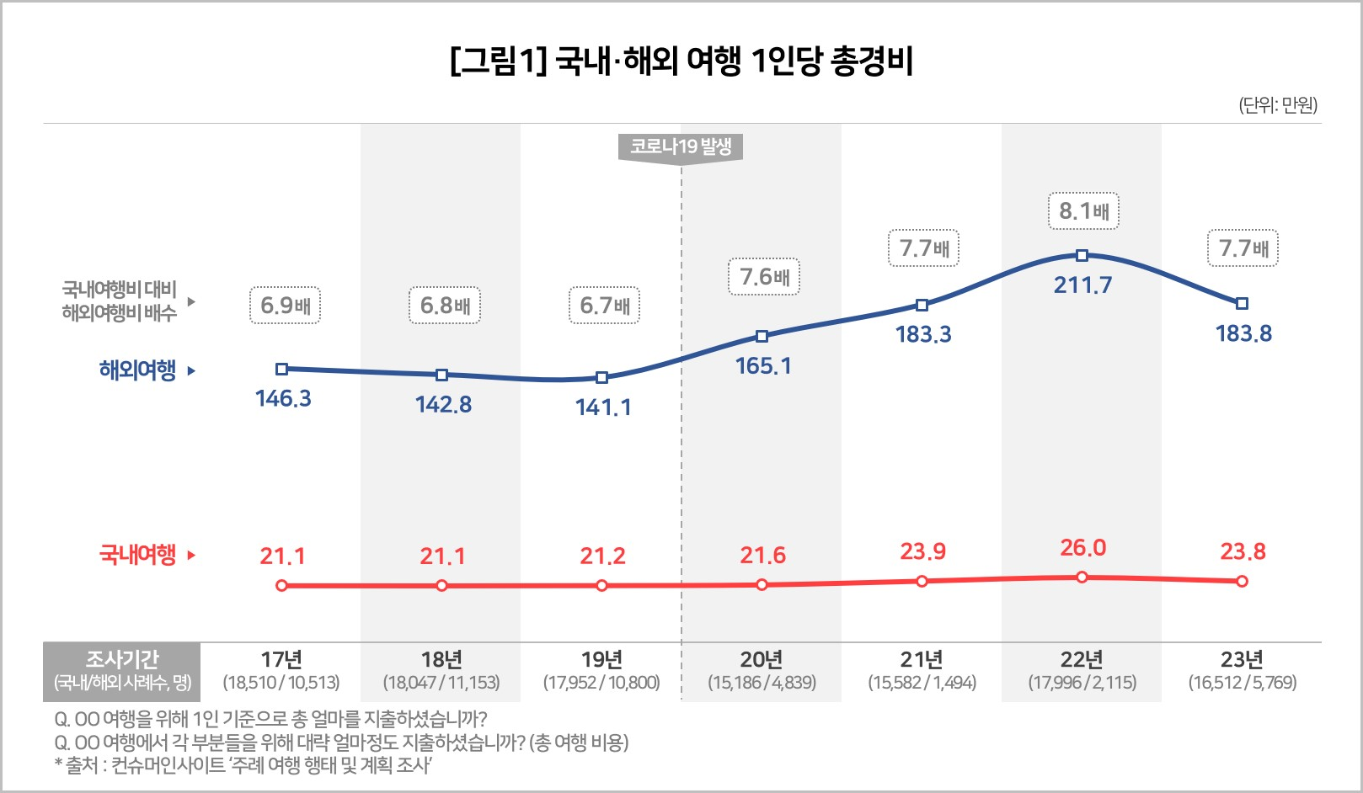

○ ‘20년을 기준으로 ‘22년 소비자 종합물가지수 추이를 보면 12개 품목 중 여행 관련성이 큰 ‘교통’과 ‘음식∙숙박’의 상승폭(각각 9.7%, 7.6%)이 가장 컸다(통계청 자료). 물가상승에도 불구하고 실제 지출한 비용을 감안하면 ‘23년 국내여행은 알뜰여행을 넘은 초긴축 여행을 했고, 이는 ‘24년에도 이어질 것으로 예상된다(참고. [알뜰여행에서 초긴축여행으로…여행산업 위축 시작됐다).](https://www.consumerinsight.co.kr/leisure-travel/r_Newsview?no=3425&PageNo=2)

○ 해외여행 총경비는 평균 183.8만원으로 국내여행 평균(23.8만원)의 7.7배였다. 여행일수 차이를 고려해 국내∙해외 공히 3박4일로 환산해도 3.4배에 달했다(참고. [제주도 갈 돈이면 해외여행 간다? 사실은...](https://www.consumerinsight.co.kr/leisure-travel/r_Newsview?no=3448&PageNo=1)). 해외여행 총경비는 코로나 전 평균 140만원대에서, ‘21년 165만원, ‘21년 183만원, ‘22년 212만원으로 치솟다가, ‘23년에는 다시 ‘21년 수준으로 돌아왔다. 해외여행비 TCI는 ‘22년 150까지 올랐다가, ‘23년 130.3으로 하락했다. 치열한 경쟁으로 다소 하락할 가능성이 있으나 코로나 이전 상황(국내여행비의 6.7배)으로 가는 데는 시간이 걸릴 것으로 보인다.

**■ 여행비 지출의향 : 국내여행 하락, 해외여행 상승 전망**

○ 국내여행비 지출의향은 코로나 전 30%대 중반에서 ‘21년 38%로 증가하고, ‘22년에는 47%로 최고치를 찍었다**[그림2]**. ‘23년 다소 낮아지기는 했지만 43%의 높은 비율을 유지하고 있다. 그러나 이것이 더 많은 지출을 하겠다는 의지의 표현으로 보기는 어렵다. 과거보다 더 많은 여행비용이 필요하다는 소비자 인식이 상당 부분 반영됐을 것으로 보이기 때문이다.

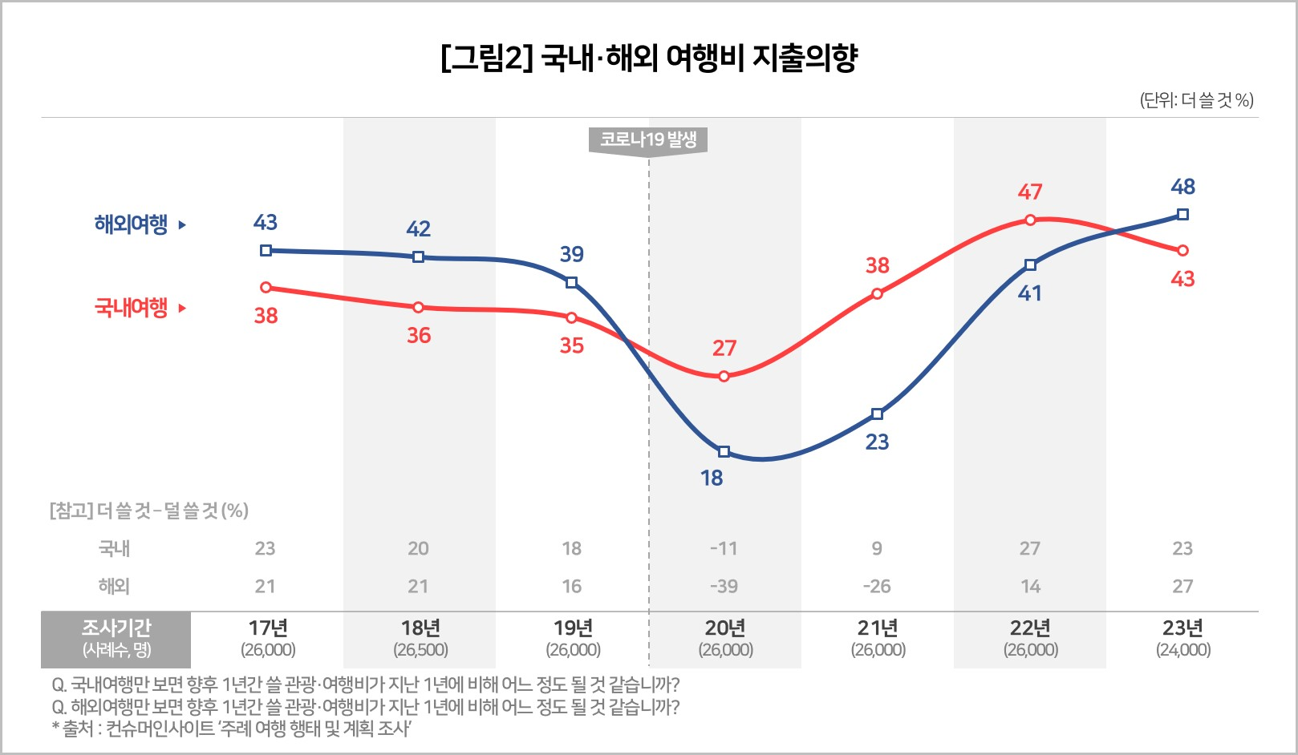

□ 여행비 지출의향은 ‘향후 1년간 쓸 여행비가 지난 1년간에 비해 어떨 것 같은가(‘더 쓸 것’, ‘마찬가지’, ‘덜 쓸 것’ 중 택일)’라는 질문에 ‘더 쓸 것’이라고 응답한 비율이다.

○ 여행소비자는 과거 해외여행에 더 큰 매력을 느껴왔다. 해외여행비 지출의향은 여행이 불가능했던 ’20년과 ‘21년 바닥을 치고, ‘22년에 코로나 전 수준으로 복귀하고, ‘23년에는 역대 최고 기록(47.6%)을 세우며 국내여행 지출의향을 4년만에 앞질렀다. 앞으로 다가올 ‘24년에는 해외여행 지출의향이 더 높아질 가능성이 있으며, 국내여행 지출의향은 더 하락해 코로나전 수준으로 돌아갈 가능성이 있다.

**■ 왜 해외여행을 그리 선호하나?**

○ ’23년 기준으로 한번의 해외여행(평균 6.21박)에는 한번의 국내 숙박여행(평균 2.00박) 비용의 7.7배가 필요했다. 해외여행에서는 코로나 전의 30%를 더 쓰면서, 국내에서는 물가 상승률에도 못 미치는 10%만을 더 쓰고 있다. 왜 국내여행에서는 초절감, 해외여행에서는 플렉스 하는가.

○ 많은 이유가 있겠지만 가장 큰 것은 여행만족도로 보인다. 올해 해외여행 만족도는 평균 735점으로 국내여행 만족도 평균 695점을 크게 앞섰다(참고. [여름휴가지 만족도 부산 1위, 강원 2위…제주도는?](https://www.consumerinsight.co.kr/leisure-travel/r_Newsview?no=3433&PageNo=1), [해외여행지 만족도, 일본 ‘쑥’ 미국 ‘뚝’…이유는?](https://www.consumerinsight.co.kr/leisure-travel/r_Newsview?no=3436&PageNo=1)). 국내여행 만족도 1∙2위인 부산광역시(736점)와 강원도(735점)가 간신히 해외 평균 수준에 머문 셈이다. 7.7배의 비용을 지불하고도 해외여행 만족도가 훨씬 높다면 다음 선택도 뻔하다. 가심비(가격 대비 만족도)의 열세가 해소되지 않는 한 이런 추세는 계속되고 여행 수지 악화도 확대될 것이다.

|  |
| --- |
| 컨슈머인사이트는 **비대면조사**에 **효율적**인 **대규모 온라인패널**을 통해 **자동차, 이동통신, 쇼핑/유통, 관광/여행, 금융** 등 다양한 산업에서 요구되는 **전문적이고 과학적인 리서치 서비스**를 제공하고 있습니다. **다양한 빅데이터**를 **패널 리서치 데이터**와 **융복합 연계**하여 데이터의 가치를 높이고 이를 다양한 산업에 적용하는 데 집중하고 있습니다. 특히 최근에는 **100% 모바일 기반**으로 **전국민 표본 대표성**을 가진 **조사 플랫폼 ’국대패널’**을 **론칭**하고 **조사업계 누구나 사용할 수 있도록 개방**했습니다. |

이 결과는 (주)컨슈머인사이트 소비자동향연구소가 매주 여행소비자 500명(연간 2만 6000명 조사)을 대상으로 수행하는 ‘주례 여행 행태 및 계획 조사’를 바탕으로 12월 27일 발간하는 ‘월간 국내·해외 여행동향 보고_11월’의 핵심 내용을 분석한 것입니다. 매주 조사 결과와 월간 보고서 전문은 컨슈머인사이트의 여가여행 홈페이지 <https://www.consumerinsight.co.kr/leisure-travel>에서 볼 수 있으며 무료 다운로드도 가능합니다. 해당 데이터는 한국지능정보사회진흥원(NIA)의 빅데이터센터구축사업을 통해, 한국문화정보원 문화빅데이터플랫폼 마켓C www.bigdata-culture.kr에서도 공개되고 있습니다.

---------------------------------------------------------------------------------------------------------------------

Copyright ⓒ Consumer Insight. All rights reserved. 이 자료의 저작권은 컨슈머인사이트에 귀속되며 보도 이외의 상업적 목적으로 사용할 수 없습니다

|  |  |  |
| --- | --- | --- |
| **For-more-Information** | | |
| 김민화 연구위원/ph.D | kimmh@consumerinsight.kr | 02)6004-7643 |
| 김예랑 대리 | kimyr@consumerinsight.kr | 02)6004-7659 |